НАЦИОНАЛЬНЫЙ ЦЕНТР КЫРГЫЗСКОЙ РЕСПУБЛИКИ ПО ПРЕДУПРЕЖДЕНИЮ ПЫТОК И ДРУГИХ ЖЕСТОКИХ, БЕСЧЕЛОВЕЧНЫХ ИЛИ УНИЖАЮЩИХ ДОСТОИНСТВО ВИДОВ ОБРАЩЕНИЯ И НАКАЗАНИЯ

ТЕХНИЧЕСКОЕ ЗАДАНИЕ
НА РАЗРАБОТКУ ЕДИНОЙ АВТОМАТИЗИРОВАННОЙ ИНФОРМАЦИОННОЙ СИСТЕМЫ ПО ВОПРОСАМ ПЫТОК И ДРУГИХ ВИДОВ ЖЕСТОКОГО ОБРАЩЕНИЯ

2016

Содержание

Cокращения 12
Термины и определения 13
1.Общие сведения 14
1.1. Наименование системы 14
1.2. Сведения о заказчиках и разработчиках 14
1.2.1. Заказчик 14
1.2.2. Разработчик 14
1.3. Основания разработки 14
1.3.1. Основания для разработки системы 14
1.3.2. Нормативные документы 14
1.4. Сроки разработки 15
1.5. Оплата работы Разработчика 15
1.6. Порядок оформления 15
1.7. Требования к документированию 17
2. Назначение и цель создания Единой автоматизированной информационной системы по вопросам пыток и других видов жестокого обращения 18
2.1. Назначение системы 18
2.2. Цели и задачи разработки Единой автоматизированной информационной системы по вопросам пыток и других видов жестокого обращения 18
2.2.1. Цели разработки системы 18
2.2.2. Задачи, решаемые системой 19
2.3. Исходные данные для проведения работ 19
3. Характеристика объектов автоматизации 20
3.1. Действующая методология сбора отчетности 20
3.2. Создаваемая информационная система 20
3.3. Архитектура Единой автоматизированной информационной системы по вопросам пыток и других видов жестокого обращения 20
4. Требования к системе 24
4.1. Общие требования к программному обеспчению 24
4.2. Требование к функциям системы 24
4.3. Требования к разработке электронных бланков 26
4.4. Роли пользователей 26
4.5. Требования к функционированию ЕАИС ПЖО 28
4.5.1. Требования к режимам функционирования 28
4.5.2. Требования к надежности 28
4.5.3. Требования к безопасности 28
4.5.4. Требования к интерфейсу 29
4.5.5. Требование к каналам связи 29
4.6. Требования к видам обеспечения 29
4.6.1. Требования к аппаратному и программному обеспечению 29
4.6.2. Требования к языку реализации 30
4.6.3. Требования к обучению 30
5. Состав и содержание работ по созданию системы 32
5.1. Календарный план работ по созданию АИСС ЭО 32
5.2. Требования к составу и содержанию работ по подготовке системы к вводу в действие 33
5.3. Техническая поддержка системы 33
6. Требования к Разработчику и факторы оценки 34
6.1. Требования к квалификации Разработчика 34
6.2. Кадровое обеспечение и организация проекта 34
6.3. Реализация и подход к обучению 34
6.4. Системы и техническое описание 35
6.5. Техническое обслуживание программного обеспечения, эксплуатация и клиентская поддержка 36
6.6. Факторы оценки 37

Cокращения
Обозначение | Описание
БД | База данных
Заказчик | Национальный центр Кыргызской Республики по предупреждению пыток и других жестоких, бесчеловечных или унижающих достоинство видов обращения и наказания
ИКТ | Информационно-коммуникационные технологии
ЕАИС ПЖО | Единая автоматизированная информационная система по вопросам пыток и жестокого обращения
КР | Кыргызская Республика
НЦПП | Национальный центр Кыргызской Республики по предупреждению пыток и других жестоких бесчеловечных или унижающих достоинство видов обращения и наказания
ПК | Персональный компьютер
ПО | Программное обеспечение
СУБД | Система управления базами данных
ТЗ | Техническое задание
ТКК | Телекоммуникационные каналы
ФП КПП | Факультативный протокол к Конвенции против пыток и других жестоких, бесчеловечных или унижающих достоинство видов обращения и наказания

Термины и определения
Обозначение | Описание
Первичные данные | Документированная информация, получаемая наблюдателями в учреждениях при обследовании
Территориальное представительство | Структурное подразделение НЦПП, а также отдел осуществляющий в установленном порядке наблюдение и сбор первичных данных по бланкам наблюдения в учреждениях, осуществляющих деятельность на территории Кыргызской Республики
Наблюдение | Научно организованный сбор первичных данных
Публикация бланка наблюдения | Предоставление наблюдателям доступа к заполнению бланка наблюдения

- Общие сведения
Целью настоящего ТЗ - является перевод существующих процессов сбора и обработки данных на современную систему с применением Web технологий. Планируется внедрение электронной технологии сбора, обработки и представления статистической информации, которая будет опираться на разработку электронного инструментария сбора, обработки и централизованного хранения данных.
Переход на ЕАИС ПЖО позволит наблюдателям представлять отчеты в электронном виде, а НЦПП сократить время на обработку информации, снизить материальные затраты, повысить качество представляемой информации, рационально использовать имеющиеся ресурсы и предоставить обезличенные открытые данные для государственных органов, представителям СМИ, партнерам из гражданского сектора и международных организаций.
  - Наименование системы
Полное наименование: Единая автоматизированная информационная система по вопросам пыток и жестокого обращения.
Сокращенное обозначение: ЕАИС ПЖО.
  - Сведения о заказчиках и разработчиках
    - Заказчик
Заказчиком ЕАИС ПЖО является Национальный центр Кыргызской Республики по предупреждению пыток и других жестоких бесчеловечных или унижающих достоинство видов обращения и наказания.
    - Разработчик
Разработчик будет выбран путем проведения тендера.
  - Основания разработки
    - Основания для разработки системы
Разработка ЕАИС ПЖО будет выполнена на основании Договора
    - Нормативные документы
При разработке ЕАИС ПЖО Разработчик должен руководствоваться требованиями следующих нормативных документов:
- Закон Кыргызской Республики «О Национальном центре Кыргызской Республики по предупреждению пыток и других жестоких, бесчеловечных или унижающих достоинство видов обращения и наказания» от 12 июля 2012 года № 104;
- ФП КПП принят резолюцией 57/199 Генеральной Ассамблеей ООН от 18 декабря 2002 года. Кыргызская Республика присоединилась Законом КР от 5 апреля 2008 года № 52;
- методология превентивных посещений с инструментариями (опросники и карты наблюдения);
- опросник по движению обращений по пыткам;
- формы отчетностей, предоставляемые территориальными представителями НЦПП;
- настоящее техническое задание.
  - Сроки разработки
Разработка системы должна быть осуществлена в соответствии со сроками, оговоренными с Заказчиком, но не позднее чем через 5 месяцев со дня начала проекта. Сроки разработки могут быть увеличены в случае необходимости, для доработки корректировки системы по результатам проведения пилотного тестирования. Разработчик предоставляет сопровождение созданного ЕАИС ПЖО в течении 2-х лет со дня ввода системы в промышленную эксплуатацию. Предусморено обучение сотрудников работе с БД, консультирование в период апробации данной системы до ее полного утвреждения Координационным Советом НЦПП. Заказчик обязан обеспечить своевременное предоставление методологии получения входных/выходных данных по всем внедряемым бланкам наблюдений согласно утвержденному календарному плану работ (п. 5.1). Заказчик будет своевременно выделять сотрудников для проведения их обучения по завершению разработки очередных бланков.
  - Оплата работы Разработчика
Источник финансирования будет уточнен дополнительно.
Порядок оплаты работы Разработчика определяется на основании договора на разработку ЕАИС ПЖО, заключенного между Заказчиком и Разработчиком.
  - Порядок оформления
Разработчик должен осуществлять разработку системы, консультируясь с конечными пользователями - специалистами НЦПП. Разработчик должен консультировать по всем вопросам, возникающим в процессе создания системы.
Работы по созданию ЕАИС ПЖО ведутся и сдаются Разработчиком в соответствии с календарным планом работ (п. 5.1). По окончании каждого из этапов работ Разработчик сдает Заказчику отчетные документы по их выполнению.
Все вопросы, возникающие в процессе создания системы и проведения опытной эксплуатации, Разработчик решает совместно со специалистами НЦПП.
Сдача-приемка результатов работ осуществляется на основе опытной эксплуатации созданной системы по модулям.
Опытная эксплуатация предполагает проведение тестирования всех модулей и функций системы на основе проведения пилотного обследования по каждой форме отчетности, что позволит протестировать модули системы и получить итоговые выходные данные. Перед проведением опытной эксплуатации будет проведено обучение пользователей работе с ЕАИС ПЖО.
Во время проведения тестирования должен вестись протокол испытаний системы, в котором будут отражаться последовательно все действия пользователей и функциональная работоспособность модулей системы, а также выявленные замечания и ошибки, которые в дальнейшем должны быть устранены.
По этапам работ оформляется следующая приемо-сдаточная документация:
- акт завершения работ;
- приказ о составе приемочной комиссии;
- программа работ приемочной комиссии;
- программа испытаний работ;
- приказ о начале опытной эксплуатации;
- программа опытной эксплуатации;
- акт приемки в опытную эксплуатацию;
- протокол испытаний;
- протокол согласования;
- приказ о вводе в промышленной эксплуатации;
- акт приемки в промышленную эксплуатацию.
Все программные продукты, необходимые для функционирования системы и приобретаемые по лицензии у третьих лиц должны быть включены в коммерческое предложение и по окончанию разработки оформлены на Заказчика и переданы в его собственность.
По окончании работы Разработчик передает Заказчику все исключительные права на разработанную систему: коды программ с описанием хранимых процедур, функций и структуры БД с диаграммами для изучения связи по ключам, инструктивные материалы по установке, администрированию (руководство администратора) и использованию ПО (руководство пользователя).
Разработчик передает Заказчику все документы, разработанные в рамках выполнения настоящего ТЗ для дальнейшей эксплуатации и актуализации разработанной им системы.
До подписания актов сдачи-приемки работ, Разработчик должен провести обучение пользователей работе с ЕАИС ПЖО.
  - Требования к документированию
В рамках настоящего ТЗ разрабатывается и передается Заказчику следующая документация:
- описание системы;
- полное описание ПО;
- описание структуры базы данных (с приведением диаграммы БД);
- руководство пользователя;
- руководство администратора;
- исходные коды программ;
- установочный комплект и руководство по инсталляции ПО.
Документы на ЕАИС ПЖО оформляются на бумажном и электронном носителях.

- Назначение и цель создания Единой автоматизированной информационной системы по вопросам пыток и других видов жестокого обращения
  - Назначение системы
Система предназначена для автоматизации процессов сбора, обработки, хранения, консолидации и анализа отчетности сотрудниками НЦПП всех уровней. Новое ПО по сбору и обработке отчетности, разрабатываемое в рамках настоящего ТЗ дополнит и частично заменит бумажные бланки, используемые в данное время (Приложение 1).
  - Цели и задачи разработки Единой автоматизированной информационной системы по вопросам пыток и других видов жестокого обращения
    - Цели разработки системы
Основной целью разработки ЕАИС ПЖО является повышение оперативности, эффективности и качества сбора и представления информации, внедрение автоматизированной системы с использованием современных технологий сбора и обработки данных, а так же большей информированности населения.
Внедрение системы для сбора и анализа информации должно обеспечить поступление качественных данных и сократить время на обработку поступающей информации, обеспечить надежное централизованное хранение и оперативный доступ к информации, а также обеспечит полноценность.
Внедрение системы должно обеспечить:
- автоматизацию сбора, обработки данных и анализа показателей отчетности в СИЗО, ИВС, детсих домах, домах престарелых и тд;
- консолидацию данных и формирование выходной агрегированной информации;
- консолидацию данных и предоставление открытых агрегированных данных, используя протокол OData;
- формирование аналитических отчетов и данных, в том числе диаграмм, графиков (пример в Приложении 3);
- полноту информации.
Для обеспечения электронного сбора первичных данных, анализа данных необходимо реализовать следующую функциональность системы:
- модуль создания и редактирования форм бланков отчетности;
- модуль ввода и корректировки первичной информации наблюдателями для подачи отчётности;
- модуль формирования выходных данных (публикационные таблицы, диаграммы, графики и др.)
- модуль формирования открытых агрегированных данных по заданным критериям (тип учреждения, отдельные детали технического оснащения [например: наличие камер], и т.д.).
    - Задачи, решаемые системой
Система должна решать следующие задачи:
- выполнение электронного сбора отчетности, предусматривающего ввода информации on-line, должно обеспечить формирование базы данных;
- настройка аналитических форм должна выполняться с помощью стандартных пользовательских средств и не должна требовать участия Разработчика или программистов;
- доступ к центральной базе данных, расположенной на сервере НЦПП, должен обеспечиваться с помощью web-браузера.
  - Исходные данные для проведения работ
Исходными данными для проведения работ являются:
- существующие технические, функциональные требования и требования нормативных документов по отчетности НЦПП;
- настоящее Техническое задание;
- существующие бланки отчетности НЦПП: опросники по посещениям, карты наблюдения, анкеты по движению дела по обращениям о пытках, бланки форм отчетностей (количественный состав в Приложении 1, пример бланка в Приложении 2).

- Характеристика объектов автоматизации

Действующая методология сбора отчетности
На сегодняшний день отчетность НЦПП собирается на бумажных носителях, переносятся в xls-формат и обрабатываются в MS Office Excel.

Создаваемая информационная система
ЕАИС ПЖО должна быть создана следующим образом:
Шаг 1. По каждому бланку отчетности создаются SQL-таблицы с увязкой по определенным параметрам.
Шаг 2. Наблюдатель официально получает в НЦПП логин-пароль доступа к сайту ЕАИС ПЖО.
Шаг 3. Наблюдатель использует твердую или электронную анкету и вводит данные через Интернет. Электронная анкета заполняется наблюдателем в соответствии с инструкцией по заполнению бланков отчетности.
Ввод информации осуществляется по коду учреждения, связанному с каталогом.
После завершения ввода информации с рабочего места респондент должен автоматически импортировать данные в БД на центральный сервер.
Шаг 4. Сотрудник НЦПП должен проводить визуальную проверку первичных данных. После выявления и устранения ошибок, сотрудник НЦПП подтверждает запись первичных данных в БД, и отчет приобретает статус «подтвержденные данные».
Шаг 5. Далее следует этап формирования сводной информации по заданным параметрам с сохранением данных в соответствующих таблицах БД и получение выходных таблиц в формате xls, как в целом по республике, так и в разрезах по территории, по определённому промежутку времени, по конкретному учреждению, по группам учреждений по критерии подчиненности или бенефициариев находящихся в закрытых учреждениях, по наблюдателю.
Шаг 6. Далее следует этап формирования агрегированной открытой информации для для веб-портала и информации гражданского сектора в формате XML или JSON.

Архитектура Единой автоматизированной информационной системы по вопросам пыток и других видов жестокого обращения
Архитектура и принципы построения ЕАИС ПЖО представляет собой комплекс специализированных подсистем сбора и обработки данных, реализованных на единой технологической программной платформе, что позволяет обеспечить необходимую производительность и надежность.

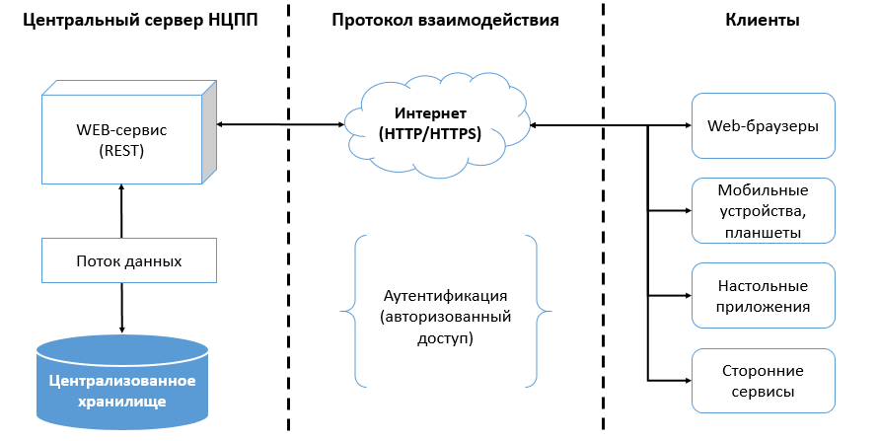
Рис 1. Структура ЕАИС ПЖО
ЕАИС ПЖО должна быть реализована в трехуровневой архитектуре с выделенным сервером баз данных, сервером приложений и использованием «тонкого клиента» в виде web-браузера на рабочих местах пользователей. В качестве СУБД должен быть использован Microsoft SQL Server, PostgreSQL или MySQL.
Система должна соответствовать стандартам XForm, HTML/XML, Java Script/CSS.
Архитектура ПО должна обеспечивать низкую совокупную стоимость владения ПО за счет:
- оперативности и низкой стоимости развертывания ПО на рабочих местах – должно использоваться только стандартное программное обеспечение;
- низких затрат на подготовку и поддержку рабочих мест – при обновлении версий приложения не должно требоваться производить какие-либо операции на рабочих местах;
- простоты администрирования ПО – все программное обеспечение устанавливается и обновляется в одной точке: на сервере приложений;
- простоты обучения пользователей – благодаря использованию в приложении унифицированного web-интерфейса;
- минимизации ущерба от ошибок – при обнаружении ошибки требуется обновление версии программных средств только на центральном сервере.
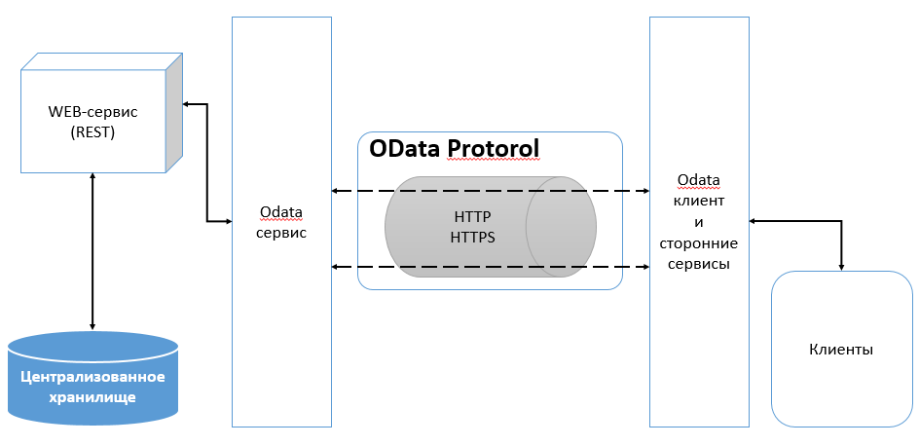
Рис. 2. Реализация доступа к открытым данным

Основные требования для построения и проектирования ЕАИС ПЖО:
- должна быть реализована централизованная база данных с предоставлением удаленного доступа для территориальных представительств в режиме on-line. При этом должна обеспечиваться безопасность и надежность передаваемых данных;
- ПО должно работать в режиме web-приложения, функционирующего в операционных системах MS Windows, Linux (Ubuntu);
- ПО должно строиться на основе web-технологий, обработка данных должна полностью осуществлятся в центральном ядре ПО, а на терминалы должны передаваться только результаты для отображения;
- ПО должно обеспечивать представление бланка через Web-интерфейс;
- ПО должно обеспечивать в интерфейсе работу с динамическими бланками;
- должна быть реализована возможность просмотра таблиц и графиков;
- должна быть обеспечена возможность проведения удаленного администрирования базы данных и настройки системы посредством штатных средств;
- средства ПО должны обеспечивать сохранность данных и предоставлять администратору ПО широкие возможности по защите базы данных от несанкционированного доступа;
- сформированные печатные формы должны открываться и редактироваться в пакетах MS Office и OpenOffice;
- должна быть реализована возможность получения и анализа информации по любому показателю в любых разрезах согласно предоставленным формам, методологии их формирования по каждому бланку;
- должна быть предусмотрена возможность гибкого изменения вопросов и вариантов ответов на опросниках по посещениям, в картах наблюдения, в анкетах по движению дела по обращениям о пытках, в бланках форм отчетностей, а также в «паспорте» учреждений.
- в ПО должна быть реализована возможность построения и отображения аналитических отчетов на основе информации, хранящейся в базе данных;
- в ПО должны быть предусмотрены функции ведения черновиков;
- в ПО должен быть предусмотрен удобный механизм установки обновлений. При установке обновления на сервер автоматически вносятся изменения в структуру базы данных. Сервер приложений и Web-сервер обновлений не требуют;
- должна быть предусмотрена возможность гибкой настройки и разграничения прав доступа для пользователей ПО;
- отдел аналитики выполняет проверку и модерирование информации, прежде чем предоставляется предоставить открытый доступ через протокол OData (рис 2.).
- Требования к системе

Общие требования к программному обеспечению
Внедрение электронной технологии сбора, обработки, распространения данных и представления открытой информации должно опираться на разработку электронного инструментария. Данный инструментарий ввода данных должен включать:
- инструментарий, предназначенный для наблюдателей, осуществляющих представление отчетности;
- инструментарий, предназначенный для территориальных представительств НЦПП, осуществляющих ввод и проверку информации;
- инструментарий, предназначенный для обработки информации на уровне отдела координации, организационной и аналитической работы.
Разработка ПО должно проводиться с учетом следующих общих требований:
- высокая скорость обработки запросов;
- ориентации на наиболее распространенные и открытые (open-source) программные платформы, не требующие покупку лицензий.
Функциональная модель ПО должна быть реализована в трехзвенной архитектуре: клиентское приложение, серверное приложение, источник данных (СУБД).
В роли клиентского приложения системы должен быть Web-браузер (тонкий клиент), через который осуществляется работа с сервером, на котором установлено ПО. Необходимо минимальное использование графических элементов во избежание лишней загруженности клиентского приложения.
Клиентское приложение должно осуществлять работу напрямую с центральным сервером в режиме on-line.
В случае отсутствия связи с центральным сервером или отсутствия подключения к сети Интернет в ПО должна быть предусмотрена возможность переподключения.
При входе в систему запрашиваются имя пользователя и пароль доступа, после чего пользователь получает доступ в соответствии с должностными полномочиями.

Требование к функциям системы
ЕАИС ПЖО должна решать следующие задачи:
- обеспечить электронный сбор данных;
- хранение данных с бланков в базе данных на центральном сервере;
- обеспечить полный жизненный цикл от сбора данных до получения агрегированных выходных форм отчетов в автоматизированном виде;
- обеспечить многопользовательскую работу над данными – создание, редактирование и поиск данных;
- организовать надежное и долговременное хранение электронных документов и данных на центральном уровне, с функциями поиска по различным критериям и формирования выходных сводных таблиц по запросам;
- обеспечить безопасность центрального сервера и разграничить доступ к нему;
- обеспечить периодическое резервное копирование всей БД;
- обеспечить возможность выбора показателей, доступных для использования в качестве источника открытых данных.
Для обеспечения автоматизации сбора отчетности необходим следующий набор функциональных модулей:
- Модуль «Конструктор электронных бланков наблюдений» предназначен для создания бланков на уровне администратора. Данный модуль должен предусматривать возможности создания, редактирования бланка наблюдения, публикации бланка.
В процессе создания/редактирования бланка указываются все ограничения, накладываемые на показатели (например: является ли показатель обязательным).
Данный модуль может быть реализован с использованием платных/бесплатных программ типа Orbeon, LimeSurvey, Blaise, IBM Forms и др.
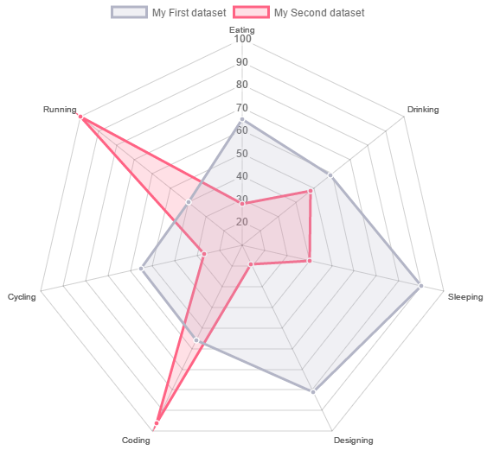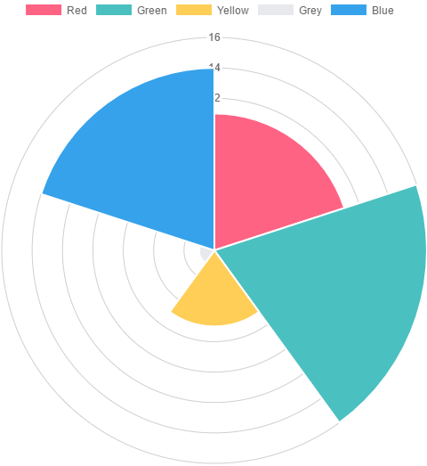
Рис.3. Примеры выгружаемых графиков/диаграмм
- Модуль «Отчеты» должен обеспечивать:
- печать введенной отчетности и выгрузку в формат xls для удобства визуального просмотра информации;
- построение графиков и диаграмм на основе собранной информации (рис 3);
- автоматическое формирование промежуточных баз данных из различных бланков обследований в целях получения информации по оснащению учреждений и отношению персонала к пребывающим в учреждениях и др..
- автоматические расчеты сводных данных по бланкам обследований по заданным параметрам и возможность печати и выгрузки в xls;
- автоматическое формирование выходных форм обследований по заданным критериям (бюллетени, сборники, аналитические выходные таблицы и т.д.), просмотр и печать выходных форм, сохранение и экспорт отчетов в форматах PDF, XLS, DOC, XML.
- Модуль «Архив» должен предусматривать ПО для автоматической архивации данных, а также возможность повторного использования первичных данных из архива.
- Модуль «Каталог» должен обеспечить полный функционал ведения каталога учреждений: ввод, редактирование, поиск, удаление данных, просмотр всего каталога, печать и выгрузка в xls. При удалении записи из каталога должно выводиться сообщение о подтверждении удаления. Данные операции должны быть доступны только для администраторов НЦПП, занимающихся подготовкой и ведением каталогов.
- Модуль «Документооборот» должен включать все прилагаемые к электронным бланкам документы (видео-, аудио-, фото материалы), а также учитывать перемещение любых внутренних документов НЦПП, изменение их статусов, владельцев и содержания.
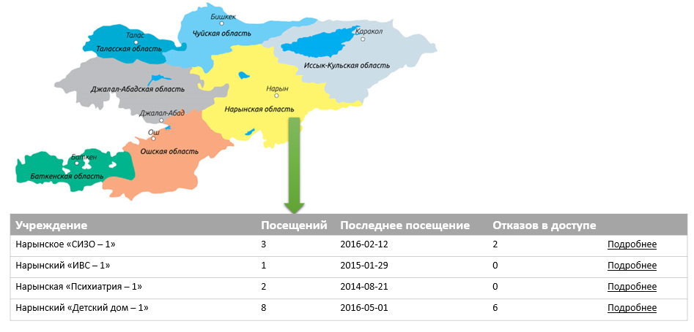
Рис. 4. Пример главной страницы паспорта учреждений
- Модуль «Паспорт учреждений» должен обеспечить удобный поиск всех известных учреждений на карте (рис. 4). Необходимо предусмотреть возможность отрисовки полигонов для разметки областей и районов Кыргызской Республики. По нажатию на конкретный полигон необходимо вывести информацию обо всех учреждениях, действующих в данной области. Перечень информации для отображения необходимо согласовать с НЦПП. Предоставить возможность Администратору системы изменять полигоны и количественный состав учреждений, а также перечень выводимых данных.

Требования к разработке электронных бланков
Работы по разработке электронных бланков наблюдений должны включать следующее:
- описание входных и выходных показателей;
- описание объектов наблюдения;
- описание схемы информационных потоков;
- описание правил и условий агрегации информации;
- описание алгоритмов расчета показателей;
- описание выходных таблиц и способов хранения информации;
- размещение агрегированных данных на официальном сайте НЦПП.

Роли пользователей
В ЕАИС ПЖО должны быть реализованы следующие роли пользователей:
- администратор системы;
- администратор бланков наблюдений = аналитический отдел;
- территориальное представительство = модератор анкет и карт наблюдения, форм отчетностей;
- модератор анкет отслеживания дел по обращениям.
ЕАИС ПЖО должна обеспечить авторизацию доступа пользователей с указанием идентификатора пользователя и его пароля. Пароли, роли пользователей присваивает и изменяет администратор системы при официальном обращении пользователя.
Для каждого пользователя вводится:
- полное имя пользователя и его контактные данные;
- наименование представительства или отдела;
- идентификатор пользователя.
Каждому пользователю назначается одна или несколько ролей доступа. При назначении нескольких ролей доступа права в ролях объединяются. В настройку ролей пользователей входит следующее:
- название роли;
- ограничения доступа к БД;
- ограничения доступа к документам;
- ограничения доступа к операциям;
- ограничение доступа к пунктам меню системы.
Предварительное распределение задач пользователей:
Администратор системы:
- обеспечение работоспособности и актуализации системы;
- поддержание функционирования системы;
- регистрация пользователей;
- установка, смена паролей и ролей пользователей;
- взаимодействие с Разработчиком по вопросам технической поддержки системы.
Отделы координации, организации и аналитической работы:
- проведение опытной эксплуатации системы;
- мониторинг работы системы;
- ввод информации по бланкам наблюдения
- внесение изменений в бланк наблюдений;
- контроль введенной информации;
- содействие проводимым разработкам;
- контроль за своевременным и качественным исполнением работ Разработчиком;
- контроль качества введенной информации;
- формирование сводных данных;
- получение выходных таблиц.
Территориальные представительства НЦПП:
- проведение опытной эксплуатации системы;
- мониторинг работы системы;
- ввод информации по бланкам наблюдений, представленным на бумажных носителях;
- контроль введенной информации;
- содействие проводимым разработкам;
- контроль качества введенной информации;
- формирование сводных данных;
- получение выходных таблиц.
Наблюдатели:
- ввод информации по бланкам наблюдений, представленным на бумажных носителях (пример в Приложении 2);
- частичное сохранение данных (черновик) с последующим дополнением;
- контроль качества введенной информации;
Модераторы:
- контроль введенной информации;
- подтверждение/отклонение заполненных бланков наблюдения;
- комментарование заполненного бланка наблюдения;
- редактирование заполненного бланка наблюдения.

Требования к функционированию ЕАИС ПЖО
    - Требования к режимам функционирования
ЕАИС ПЖО предназначена для функционирования круглосуточно в соответствии с устанавливаемым Заказчиком регламентом, за исключением случаев, обусловленных возникновением форс-мажорных обстоятельств. Сервис должен дублироваться на отдельном сервере для отказоустойчивости системы.
    - Требования к надежности
При возникновении сбоев в аппаратном обеспечении, должно быть предусмотрено автоматическое переключение на дублирующий сервер. После восстановления первого, должен пройти процесс репликации первичного и вторичного серверов. При аварийном отключении электропитания, программный комплекс должен автоматически восстанавливать свою работоспособность, и корректно перезапуститься после устранения сбоя (за исключением случаев повреждения рабочих носителей информации с исполняемым программным кодом).
    - Требования к безопасности
Разработчик должен реализовать систему безопасности ЕАИС ПЖО. Система безопасности ЕАИС ПЖО предназначена для централизованного создания, удаления, редактирования учетных записей пользователей, централизованного контроля авторизации и идентификации пользователей, определения прав доступа пользователей ПО, обеспечения конфиденциальности и защиты данных. ЕАИС ПЖО должна обладать системой защиты и разграничения доступа к данным в соответствии с ролями пользователей.
В системе необходимо предусмотреть механизм логирования действий пользователей. Любые изменения в базе данных должны протоколироваться и сохраняться с указанием ФИО пользователя, даты и времени изменения, типа действия пользователя, а также необходимо хранить состояние объекта до изменения.
Каждый пользователь должен иметь возможность привязки учетной записи к конкретному IP-адресу.
    - Требования к интерфейсу
Взаимодействие пользователей с ЕАИС ПЖО должно осуществляться посредством визуального графического интерфейса. Ввод-вывод данных, обработка команд и отображение результатов их исполнения должны выполняться в интерактивном режиме, в реальном масштабе времени. Интерфейс должен соответствовать современным эргономическим требованиям и обеспечивать удобный доступ к основным функциям и операциям, выполняемым системой. Интерфейс должен быть рассчитан на использование манипулятора типа “мышь” и управление системой должно осуществляется с помощью набора экранных меню, кнопок, значков и других элементов. Клавиатурный режим ввода должен использоваться при вводе или редактировании текстовых и числовых полей электронных бланков.
    - Требование к каналам связи
Взаимодействие между конечными пользователями со скоростью не менее 512 Кбит/с по сети Интернет. При этом наблюдатели могут использовать персональные компьютеры с мобильным Интернетом (передача данных в режиме 3G/EDGE/GPRS) операторов мобильной связи.

Требования к видам обеспечения
    - Требования к аппаратному и программному обеспечению
Разрабатываемая система должна быть рассчитана на функционирование в следующей программной среде:
Программное обеспечение серверов:
- операционная система Linux или Microsoft Windows;
- сервер базы данных Microsoft SQL Server, PostgreSQL или MySQL.
Программное обеспечение рабочих станций:
- операционная система Microsoft Windows 2000/XP/7/8, Linux (Ubuntu), MacOS, Android и т.д.;
- браузер Microsoft Internet Explorer 7.0, Mozilla Firefox или Chrome;
    - Требования к языку реализации
Пользователи должны взаимодействовать с системой на уровне графического пользовательского интерфейса. Все функции системы должны поддерживать русский и кыргызский языки и обеспечивать русско-кыргызско-язычный интерфейс пользователя. Электронные бланки, заполняемые наблюдателями, должны быть реализованы на русском и кыргызском языках.
    - Требования к обучению
На каждом этапе разработки должно проводиться обучение ответственных специалистов в объеме, необходимом для получения навыков для проведения в дальнейшем полноценных разработок и сопровождения системы.
По завершению создания системы Разработчик должен самостоятельно провести полное обучение пользователей и администраторов НЦПП в объеме, необходимом для получения пользователями навыков полноценного использования системы. Для прохождения тренинга, привлеченные сотрудники должны иметь базовые навыки использования компьютера и стандартных офисных программ. Кроме получения необходимых навыков, ответственные сотрудники совместно с Разработчиком должны научиться выполнять практические задания с помощью ПО на основе тестовых или реальных данных. По окончанию тренинга Заказчик должен обеспечить тестирование и оценку полученных пользователями навыков и знаний по работе в системе.
Для обучения пользователей Разработчик обязан:
- подготовить программу обучения пользователей и администраторов на центральном уровне, инструкции пользователей и администраторов;
- совместно с обученными специалистами провести обучение пользователей всех соответсвующих сотрудников НЦПП;
- провести тестирование пользователей и администраторов по итогам обучения.
Все виды обучения должны выполняться непосредственно Разработчиком, без использования технологий самообучения и дистанционного обучения. Разработчик обязан согласовать план и программу обучения с Заказчиком предварительно, до начала обучения. Обучение должно проводиться на официальном или государственном языке.

- Состав и содержание работ по созданию системы

Календарный план работ по созданию ЕАИС ПЖО
Работы по разработке ЕАИС ПЖО будут произведены в соответствии с календарный планом работ. Предварительные этапы разработки и внедрения ЕАИС ПЖО:
 | Этап | Сроки разработки
 |  | начало | окончание
1 | Разработка и тестирование ЕАИС ПЖО | Июнь | Сентябрь
1.1 | Изучение и уточнение требований к системе
1.2 | Проектирование, разработка БД и интерфейса системы
1.3 | Разработка системы
1.4 | Тестирование системы
1.5 | Подготовка проектно-технической документации
2 | Опытная эксплуатация ЕАИС ПЖО | Сентябрь | 1 Октября
2.1 | Предварительное обучение сотрудников НЦПП
2.2 | Ввод тестовых или реальных данных
2.3 | Проведение опытной эксплуатации и выявление ошибок, их устранение
2.4 | Доработка системы по результатам проведения опытной эксплуатации
2.5 | Подготовка приемо-сдаточной документации
3 | Сдача ЕАИС ПЖО в промышленную эксплуатацию | Октябрь | Ноябрь
3.1 | Обучение пользователей
3.2 | Внедрение системы
3.3 | Мониторинг работы системы
3.4 | Техническая поддержка
3.5 | Оформление рабочей и приемо-сдаточной документации

Требования к составу и содержанию работ по подготовке системы к вводу в действие
Мероприятия по вводу программных средств системы в эксплуатацию включают в себя следующие работы:
- установка ПО на серверном оборудовании ГВЦ;
- настройка используемого серверного оборудования и терминалов;
- адаптация функциональных задач к потребностям ГВЦ;
- обучение пользователей по работе с соответствующим функционалом.

Техническая поддержка системы
В качестве технической поддержки Разработчик предоставляет:
- прямую телефонную линию для консультации по технической поддержке системы;
- консультации по телефону и электронной почте по вопросам эксплуатации системы;
- получение технической информации и дополнительных исправлений для преодоления и разрешения проблем и ошибок, обнаруженных в системе;
- в течение гарантийного срока поддержки, Разработчик оказывает бесплатные услуги для разрешения проблем и ошибок, обнаруженных в системе;
- гарантийный срок обслуживания системы составляет 6 месяцев со дня подписания акта о сдаче работ в промышленную эксплуатацию;
- в случае обнаружения ошибок и дефектов в программе в течение гарантийного срока Разработчик обязан устранить либо исправить их в соответствии с техническим заданием на безвозмездной основе, обеспечить диагностику неисправностей системы с выездом специалиста в течение 1 дня.

- Требования к Разработчику и факторы оценки

Требования к квалификации Разработчика
Разработчика должен предоставить следующие сведения:
- Краткая информация о компании;
- Краткое описание организационной структуры, основных продуктов и услуг, предлагаемых компанией;
- Другие предлагаемые продукты или услуги;
- Стратегическое направление компании в области разработки и поддержки программного обеспечения;
- Видение разработчика на развитие разрабатываемой системы;
- Общее описание финансового состояния компании;
- Финансовая отчетность за один год;
- Опыт компании в выполнении работ, аналогичных работам, описанным в данной заявке на участие в тендере;
- Подтверждение участия в аналогичных работах ключевого персонала, который предлагается для реализации данного проекта.

Кадровое обеспечение и организация проекта
В данном разделе должны быть определены ключевые сотрудники, которые будут назначены для реализации проекта. Необходимо предоставить схему организационной структуры проекта. В схеме необходимо указать, как Разработчик намерен структурировать трудозатраты проекта, и определить руководителя/куратора проекта, менеджера проекта, членов технической группы, тренеров и всех других ключевых сотрудников.
В организационной схеме проекта должны быть указаны ФИО каждого члена команды и предоставлены резюме или краткие анкетные данные каждого ключевого сотрудника. Резюме или анкетные данные должны быть полными и точными, с описанием опыта работы, который имеет непосредственное отношение к обязанностям, выполняемым данным лицом.

Реализация и подход к обучению
В этой части, Разработчику необходимо представить подробную информацию о своей методологии и стратегии реализации проекта. План работ должен содержать общее описание плана для реализации рабочих задач, а также какие-либо существенные или процессуальные новшества, используемые Разработчиком в аналогичных проектах. В Плане работ необходимо отразить количество ресурсов, содействия и поддержки со стороны персонала, ожидаемых от НЦПП в целях успешного проведения всех мероприятий по реализации проекта.
План работы и График должны включать следующее:
- Подробный график реализации проекта
- Услуги по управлению проектом
- Планирование (включая дату, на которую потребуется предложенное аппаратное обеспечение)
- Реализация
- План интеграции системы
- План преобразования данных (если требуется)
- План разработки и описания интерфейсов передачи данных для интеграции и обмена данными со внешними источниками
- План проведения испытаний
- План обучения
- Документация
- Внедрение системы
- Техническая поддержка до и после введения в эксплуатацию
План работ должен содержать рекомендуемый Разработчиком План обучения для конечных пользователей предлагаемого программного обеспечения и ИТ-персонала, ответственного за непрерывное обслуживание и поддержку системы.

Системы и техническое описание
Разработчики должны предоставить следующее:
Конфигурация сервера
- Указать количество серверов (конфигурацию и скорость процессоров) которые будут поддерживать предлагаемое решение. Указать количество процессоров, память и дисковые накопители для каждого сервера.
- Предоставить требуемый объем обмена информацией для серверов.
- Определить необходимую операционную систему, версию и пакеты обновлений, необходимых для поддержки предлагаемого решения. Определить любое дополнительное программное обеспечение для среды, необходимой для поддержки предлагаемого решения.
- Пожалуйста, укажите, могут ли требуемые серверы быть виртуальными серверами.
Конфигурация рабочей станции
- Предоставить конфигурацию рабочей станции, которая будет поддерживать предлагаемое решение. Включить конфигурацию и скорости процессора, памяти и дисковых накопителей.
- Предоставить требуемый объем обмена информацией для ПК.
- Определить необходимую операционную систему, версию и пакеты обновлений, необходимых для поддержки предлагаемого решения. Определить любое дополнительное программное обеспечения для среды, необходимой для поддержки предлагаемого решения.
Конфигурация системы хранения
- Предоставить конфигурацию системы хранения, которая будет поддерживать предлагаемое решение.
Конфигурация сети
- Предоставить конфигурацию сети, которая будет поддерживать предлагаемое решение (LAN и WAN).
Обзор описания системы
- Определить поставляемые модули программного обеспечения, архитектуру системы и инструменты разработки.
- Определить другое программное обеспечениея, необходимое для предлагаемого решения.
- Определить рекомендуемое аппаратное обеспечение для всех сред, включая испытание, обучение, разработку и производство.
- Описать рекомендуемые процессы резервного копирования/восстановления.
- Описать приложения для обеспечения безопасности системы.
- Описать перспективные направления и планы для развития программного обеспечения.
- Описать все возможности и способы интеграции с внешними системами.
- Описать условия гарантийного обеспечения и поддержки.

Техническое обслуживание программного обеспечения, эксплуатация и клиентская поддержка
Данное предложение, как минимум, должно включать в себя информацию и цены, связанные со всеми аспектами мероприятий по непрерывному обслуживанию, эксплуатации и поддержке. Данные мероприятия должны включать в себя: техническое обслуживание программного обеспечения, службу технического сопровождения продукта, выявление и устранение дефектов продукта, усовершенствование продукта, эксплуатацию и регулярный выпуск продукта, на основании определенной платы за обслуживание на постоянной основе.
Разработчик должен обсудить, необходим ли форум, где пользователи могут сообщить и решить проблемы, связанные с программным обеспечением. Кроме того, Разработчик должен обсудить, в какой степени клиент может повлиять на изменение продукта, включая используемые технологии, усовершенствования и новые функции, в том числе процессы, используемые для предоставления отзывов, обратной связи и обзора изменений структуры программного обеспечения.
Приложение 1 «Типы бланков для заполнения»
 | Анкета |  |  |  | Карта наблюдения
 | Физическое лицо | Начальник | Сотрудник | Движение дел по обращениям | Доступ | Визуальное наблюдение | Условия содержания
ИВС
СИЗО
ПР
ГОМ/ПОМ
ИК
Психиатрии
Детские дома
Дома престарелых
Воинские части

Приложение 2 «Пример бланка для заполнения»

Национальный центр Кыргызской Республики по предупреждению пыток и других жестоких, бесчеловечных или унижающих достоинство видов обращения и наказания

Вопросник для военнослужащего, пострадавшего от пыток
(Превентивное посещение с проведением специального посещения)
Наименование В/Ч (подразделения): ________________________________ __________________________________________________________________
Подведомственность В/Ч (подразделения): ___________________________
ФИО наблюдателя: ________________________________________________ __________________________________________________________________
Дата посещения: ___________________________________________________
Источник информации о насилии: __________________________________
Вопросы:
1. Были ли препятствия в доступе в В/Ч (подразделение):
Нет □
Да □ (уточнить) ________________________________________
2. ФИО пострадавшего ________________________________________________________________
3. Год рождения _________________ Место рождения __________________
4. Национальность _________________ Образование ___________________
5. Семейное положение ____________________________________________
6. Социальное положение родителей: Отец ____________ Мать___________
7. Дата призыва (для солдат срочной службы) _________________________
8. Должность (для контрактников) ___________________________________
9. В каких обстоятельствах происходило жестокое обращение? ____________________________________________________________________________________________________________________________________
10. Кем применялось жестокое обращение? __________________________________________________________________
11. Когда применялось жестокое обращение? (уточнить дату и время) ____________________________________________________________________________________________________________________________________
12. Где применялось жестокое обращение? (уточнить место) ____________________________________________________________________________________________________________________________________
13. С какой целью применялось к вам жестокое обращение? ____________________________________________________________________________________________________________________________________
14. Как часто применяется жестокое обращение? ____________________________________________________________________________________________________________________________________
15. Какие виды (методы) жестокого обращения применялись? ____________________________________________________________________________________________________________________________________
16. Обращались ли вы за помощью?
Нет □
Да □
17. Если Да, то кому и когда обращались за помощью? ____________________________________________________________________________________________________________________________________
18. Какая была реакция? _____________________________________________
19. Нуждаетесь ли Вы в медицинской помощи в настоящее время?
Нет □
Да □
(если да, то уточнить в чем?)__________________________________________
20. Заявляли ли вы об этом в санчасть или медперсоналу В/Ч?
Нет □
Да □ (уточнить реакцию)_____________________________________
21. Знают ли ваши родственники о жестоком обращении с вами? __________________________________________________________________
22. Какую помощь вы ожидаете от нас? __________________________________________________________________
23. Какую дополнительную информацию вы хотели бы сообщить?
________________________________________________________________________________________________________________________________________________________________

Информация для заполнения наблюдателем:
24. Имеются ли телесные повреждения?
Нет □
Да □ (описать)______________________________________________ ______________________________________________________________________________________________________________________________________________________________________________________________________
25. Имеется ли фиксация в книге записи больных В/Ч о наличии телесных повреждений (уточнить)? ____________________________________________________________________________________________________________________________________
26. Получено ли заявление от пострадавшего?
Да □
Нет □
27. Проведен ли независимый медицинский осмотр?
Да □
Нет □
28. Приложения к вопроснику:
1.______________________________________________________
2.______________________________________________________
3.______________________________________________________
4.______________________________________________________
(Заявление пострадавшего, результаты медицинского осмотра (копия), фото/видео, копия из книги записи больных В/Ч)

29. Дополнительная информация от наблюдателя:_______________________ ________________________________________________________________________________
Приложение 3 «Пример графиков и диаграмм в отчетах»
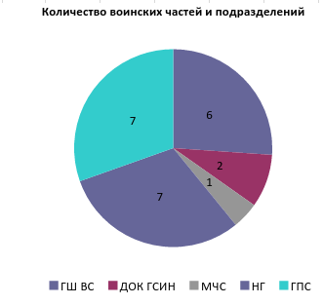 | 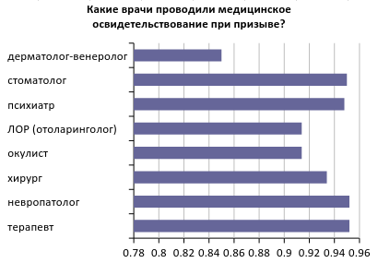
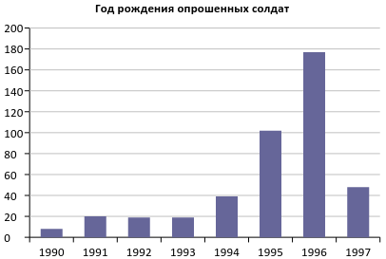 | 